รายงานการปฏิบัติราชการประจำ เดือน ธันวาคม 2567
ประจำปีงบประมาณ พ.ศ.2568
สถานีตำรวจทางหลวง 2 กองกำกับการ 8 กองบังการตำรวจทางหลวง

1. งานอำนวยการ/ธุรการ

โครงการจิตอาสา
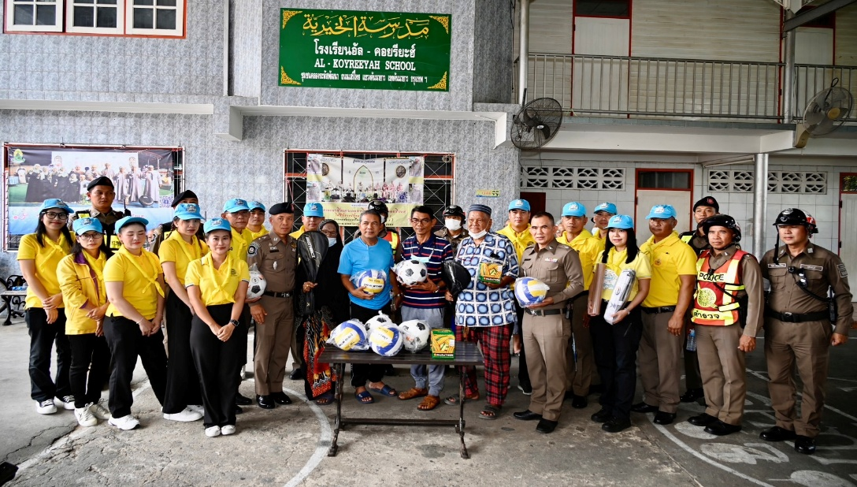
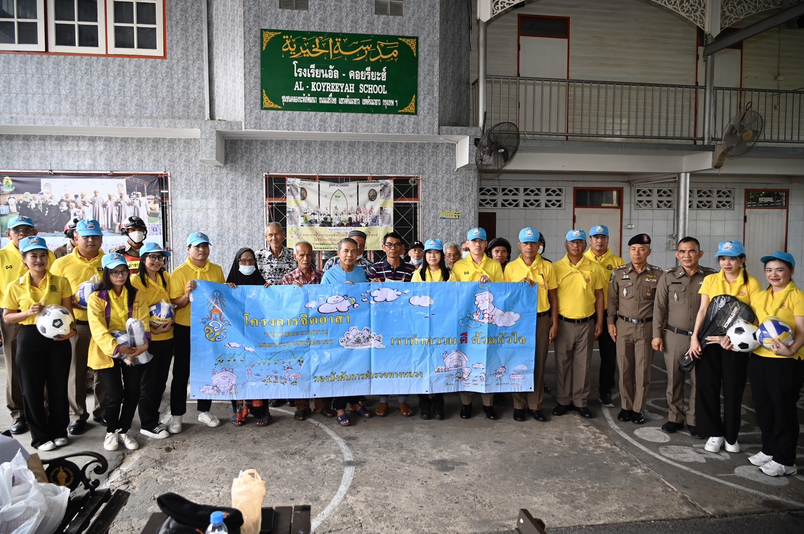
วันที่ 16 ธ.ค. 2567 เวลา 09.00 น. เจ้าหน้าที่จิตอาสา ส.ทล.2 กก.8 บก.ทล.
จำนวน 20 นาย ทำกิจกรรมจิตอาสาบำเพ็ญประโยชน์ ดำเนินกิจกรรมจิตอาสาพัฒนา
มอบอุปกรณ์กีฬาให้กับผู้นำชุมชนริมคลองระหัส เพื่อให้บุตรหลานในชุมชนได้พัฒนาทางร่างกายและจิตใจเป็นกำลังของชุมชนในอนาคตต่อไป ณ โรงเรียนสอนศาสนาอัลคอยรียะห์ 120
ซอย เสรีไทย 38 แยก 2 แขวงรามอินทรา เขตคันนายาว กรุงเทพมหานคร

ประชุมบริหาร ส.ทล.2 กก.8 บก.ทล.
วันพุธที่ 4 ธ.ค.67 เวลา 14.00 น.น. พ.ต.ท.ทัตพร เลขะวัฒนพงษ์ สวญ.ทล.2 กก.8 บก.ทล. เป็นประธานการประชุมบริหาร ห้องประชุม ส.ทล.2 กก.8 บก.ทล. เพื่อมอบนโยบายและ
แนวทางการปฏิบัติงานให้กับข้าราชการตำรวจในสังกัด
